CHRIS WALLA

Field Manual

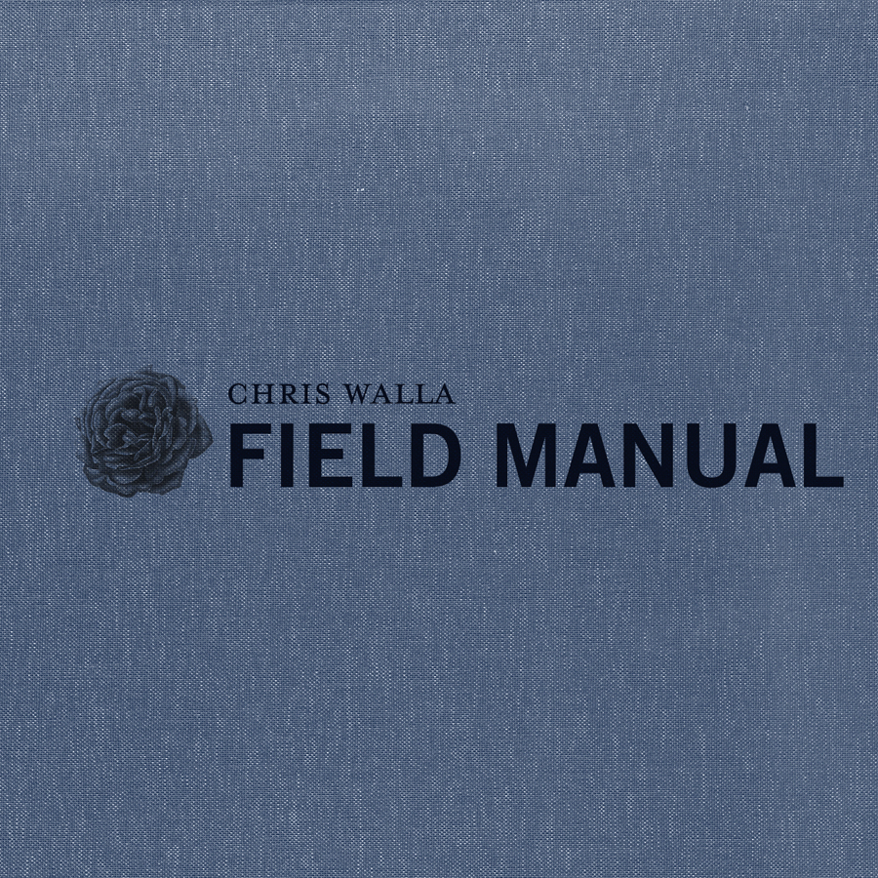

Chris Walla (aussi connu en tant que Christopher Walla) est le guitariste et producteur du groupe Death Cab for Cutie. Prenant de temps à autres la casquette de producteur pour d’autres artistes indépendants (The Decemberists, Nada Surf, The Long Winters, Travis Morrison, The Velvet Teen, Hot Hot Heat,…), Walla apporte son oreille esthétique et mélodique raffinée à tous les projets qu'il touche.

Il a aussi eu un projet solo nommé Martin Youth Auxiliary. La plupart de son travail n’a jamais été exposé au grand public. Ses morceaux, enregistrés sous forme de maquettes de trop basse qualité pour une sortie commerciale, étaient rarement disponible en ligne aux Etats-Unis.

Field Manual présente la première fois où il a apporté autant d’attention à ses chansons et l'approche réfléchie à l'enregistrement pour lequel tant d’artistes le demandent.

Walla a joué tous les instruments de cet album, à part la batterie. La batterie ayant été partagée par Jason McGerr (de Death Cab For Cutie) et Kurt Dahle (de New Pornographers).

En plus des difficultés attendues qu’il a rencontré en tentant d'approcher son travail avec le détachement nécessaire d'un producteur [les difficultés qui l’ont mené à enrôler l’anglais, installé au Canada, Warne Livesey], le projet a connu un rebondissement inattendu quand un disque dur de données contenant les fichiers de l'album a été confisqué par les services de douanes américains. Le colis a été bloquée "pour être analysé" pendant plusieurs semaines repoussant le mix final de l'album.

Etrangement, un message politique fort est apporté dans les paroles de ce disque, Walla s’en prend à plusieurs reprises à la politique américaine... Le colis n'ayant pas été rendue, Walla a travaillé aux dernières touches de l'album avec ses bandes originales pendant ses pauses studio. En effet, il produit actuellement un nouveau disque de Death Cab dont la sortie est provisoirement annoncée à la fin du printemps-début de l’été 2008.

Contacts promo naïve :
Presse : Corinne Stenneler cstenneler@naive.fr
Radio : Maya Dagnino maya@naive.fr
TV : Véronique Lesaine vlesaine@naive.fr
Web : Lara Orsal lara.orsal@gmail.com

